巢湖市柘皋中学2016-2017年高三上第四次月考
数 学 试 卷（文）
考试时间：120分钟 满分：150分
命题人：梁小跃 审题人：王军
一、选择题：本大题共12小题，每小题5分，满分60分.在每题的四个选项中，只有一项是符合要求的.
1．集合，集合，则（ ）
A． B． C． D．
2．已知命题对于恒有成立；命题奇函数的图像必过原点，则下列结论正确的是（ ）
A．为真 B．为真 C．为假 D．为真
3．复数的共轭复数对应的点位于( )
A．第一象限 B．第二象限C．第三象限 D．第四象限
4．在等差数列{a_{n}}中，已知a₄＝7，a₃＋a₆＝16，a_{n}＝31，则n为（ ）

A．13 B．14 C．16D．15
5.．曲线y=sinx + e^{x}在点（0，1）处的切线方程是（ ）
A．x-3y+3=0 B．x-2y+2=0 C．2x-y+1=0 D．3x-y+1=0
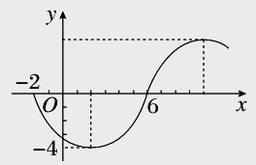
6．函数y＝Asin(ωx＋φ)(ω>0，|φ|≤)的部分图象如图所示，
则函数的一个表达式为（ ）
A．y＝4sin(x－) B．y＝－4sin(x＋)
C．y＝－4sin(x－) D．y＝4sin(x＋)
7．若圆的半径为3，直径上一点使，为另一直径的两个端点，则（ ）
A． B． C． D．
8．设F₁、F₂分别是椭圆E：x²＋＝1(0<b<1)的左、右焦点，过F₁的直线l与椭圆相交于A、B两点，且|AF₂|，|AB|，|BF₂|成等差数列，则|AB|的长为( )
A.B．1 C. D.
9．已知A，B是球O的球面上两点，∠AOB=90⁰，C为该球面上的动点，若三棱锥O-ABC体积的最大值为36，则球O的体积为（ ）
A．72B．144C．288D．576

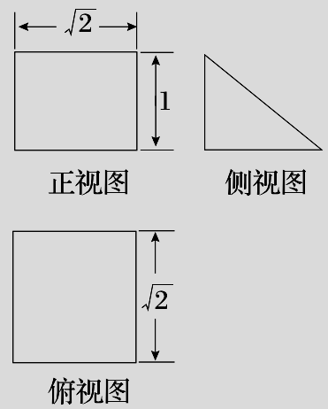
10．若某空间几何体的三视图如图所示，
则该几何体的表面积是（ ）
A．
B．2＋＋
C．2＋2＋
D．2＋＋
11．已知函数的定义域为R，当x<0时，f(x)=x³-1;当-1≤x≤1时，f(-x)=-f(x);当x>时，.则f(6)=（ ）
A．-2 B．-1 C． 2 D．0
12．已知变量a,b满足b=－a²+3lna (a>0),若点Q(m,n)在直线y=2x+上, 则(a-m)²+(b-n)²的最小值为（ ）
A．9 B． C．3 D．
二、填空题：本大题共4小题，每小题5分．
13．设x, y满足，则z=x+2y的最大值为_________.
14．若双曲线的右焦点与抛物线的焦点重合，则m＝
15．已知圆C过点（1,0），且圆心在x轴的正半轴上，直线l：被该圆所截得的弦长为，则圆C的标准方程为.
16．已知函数f(x)=.若函数y=f(x)-a|x|恰有4个零点，则实数a的取值范围为_______.
三、解答题：本大题共6小题，共70分。解答应写出文字说明，证明过程或演算步骤。
17．（本小题满分10分）
已知向量，，f(x)=.
（1）求f(x)的最大值和对称轴；
（2）讨论f(x)在上的单调性.

18．（本小题满分12分）
如图，某水域的两直线型岸边l₁，l₂成定角120º，在该水域中位于该角角平分线上且与顶点A相距1公里的D处有一固定桩．现某渔民准备经过该固定桩安装一直线型隔离网BC（B，C分别在l₁和l₂上），围出三角形ABC养殖区，且AB和AC都不超过5公里．设AB＝x公里，AC＝y公里．
A
D
l₁
l₂
B
C
x
y
1
120º
（1）将y表示成x的函数，并求其定义域；
（2）该渔民至少可以围出多少平方公里的养殖区？

19．（本小题满分12分）
已知{a_{n}}是等差数列，{b_{n}}是等比数列，且b₂=3，b₃=9， a₁=b₁，a₁₄=b₄.
（1）求{a_{n}}的通项公式；
（2）设c_{n}= a_{n}.b_{n}，求数列{c_{n}}的前n项和.

20．（本小题满分12分）
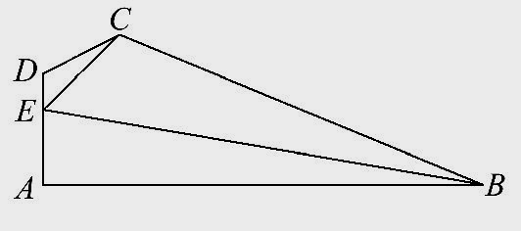
如图，在平面四边形中，,
（1）求的值；
（2）求的长.

21．（本小题满分12分）
已知函数．

（1）当时，求的极值；
（2）当时，讨论的单调性.

22．（本小题满分12分）
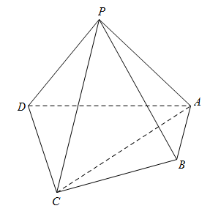
如图，在四棱锥中，平面平面，，，，，，.
（1）求证：平面；
（2）求四棱锥的体积；
（3）在棱上是否存在点，使得平面？若存在，求的值；若不存在，说明理由.

2017届高三第四次月考数学(文科)参考答案
一．选择题
1 | 2 | 3 | 4 | 5 | 6 | 7 | 8 | 9 | 10 | 11 | 12
B | D | A | C | C | B | D | C | C | C | C | D
二．填空题
13．7 14.12 15. 16.(1,2)
三．解答题
17.解：（1）f(x)=sinxcosx-cos²x=
cosxsinx-(1+cos2x)=，
所以最大值为， 由2x-=k+,k∈Z, 所以对称轴 x=, k∈Z
（2）当x∈时， 从而当， 时，f(x)单调递增
当,f(x)单调递减
综上可知f(x)在上单调递增，在上单调减。
18解：(1)由S_{ΔABD}＋S_{ΔACD}＝S_{ΔABC}
得xsin60º＋ysin60º＝xysin120º
所以x+y=xy，所以y＝
又0＜y≤5，0＜x≤5，所以≤x≤5 ,所以定义域为{x|≤x≤5}
(2)设△ABC的面积为S，则结合（1）易得
方法一：S＝xysinA＝x··sin120º＝，(≤x≤5)
＝＝(x－1)＋＋2≥4，
当仅当x－1＝，x＝2时取等号.
故当x=y=2时，面积S取最小值（平方公里）
方法二：S＝S_{ΔABD}＋S_{ΔACD}＝xsin60º＋ysin60º＝(x＋)
＝(x＋)＝(x＋＋1)
＝[(x－1)＋＋2]≥
当且仅当x－1＝，即x＝2时取等号．
故当x=y=2时，面积S取最小值（平方公里）
答：该渔民总共至少可以围出平方公里的养殖区．
19．解：（I）等比数列的公比，
所以，．
设等差数列的公差为．
因为，，
所以，即．
所以（，，，）．
（II）由（I）知，，．
因此由错位相减法得数列的前项和Error: Reference source not found

20．如图，设
(1)在中，由余弦定理，得
于是由题设知，
解得(舍去)
在中，由正弦定理，得
于是，
(2)由题设知，，于是由（1）知，
而,所以
在中，，所以
21.【解】（Ⅰ）当时，，定义域为，
的导函数．
当时，，在上是减函数；
当时，，在上是增函数．
∴当时，取得极小值为，无极大值．
（Ⅱ）当时，的定义域为，的导函数为．
由得，，．
（1）当时，在上是减函数，在上是增函数，在上是减函数；

（2）当时，在上是减函数；
（3）当时，在上是减函数，在上是增函数，在上是减函数．
综上所述，
当时，在上是减函数，在上是增函数；
当时，在上是减函数；
当时，在上是减函数，在上是增函数．

22、【答案】（1）见解析；（2）Error: Reference source not found；（3）存在，
【解析】
试题解析：（1）因为平面平面，，
所以平面，所以，
又因为，所以平面；

